ФОТООТЧЕТ
СПОРТИВНОГО МЕРОПРИЯТИЯ ЗОЖ
тема:
«Мы за здоровый образ жизни»
В разновозрастной группе «Солнышко»

Цели:
-популяризация физической культуры у дошкольников;
-формирование устойчивого интереса к занятиям физической культурой и спортом;
-привитие здорового образа жизни;
-развитие чувства коллективизма, ответственности, сплоченности.
ХОД мероприятия:
Звучат песни о спорте. Затем музыка несколько приглушается. Объявляется общее построение спортсменов.

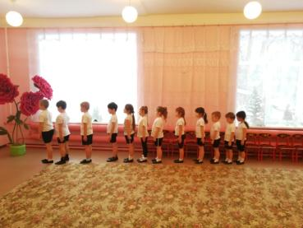
Ведущий. Здравствуйте, взрослые и дети мы очень рады вас видеть на празднике спорта и здоровья. Какие вы веселые, ловкие, сильные и бодрые! Что для этого нужно? Ответ на этот вопрос мы найдём, пройдя по спортивной тропе. На каждой остановке вы будите собирать правильные ответы и набирать очки.
В нашем трудном веке, в нашем бурном веке
Никому без спорта не прожить вовек,
Чемпион таится в каждом человеке
Надо, чтобы в это верил человек.
Ведущий. Каждый команда придумала название своей команды, эмблему, девиз. Команды по очереди произносят название и девиз. Капитанам вручаются маршрутные листы.
1. Этап.
Конкурс «Зарядка». Участвует все команды. Выполнение командами комплекса утренней зарядки. Оценивается синхронность выполнения и правильность.
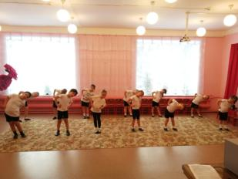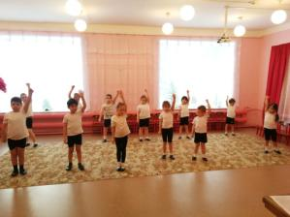
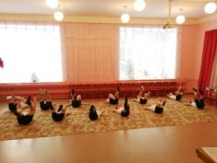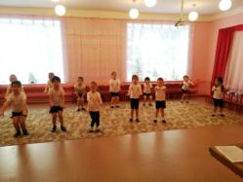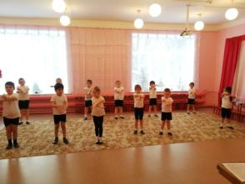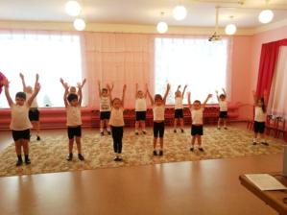
2. Этап.
Конкурс «Кегли». Участвуют все команды. На площадке выставляются кегли.. По сигналу он сбивает кегли мячом. Каждому участнику даётся по три попытки. Считается общее количество сбитых кеглей.
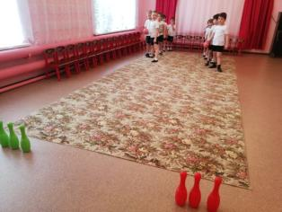
3. Этап.
Конкурс «Олимпийское кольцо». Участвуют все команды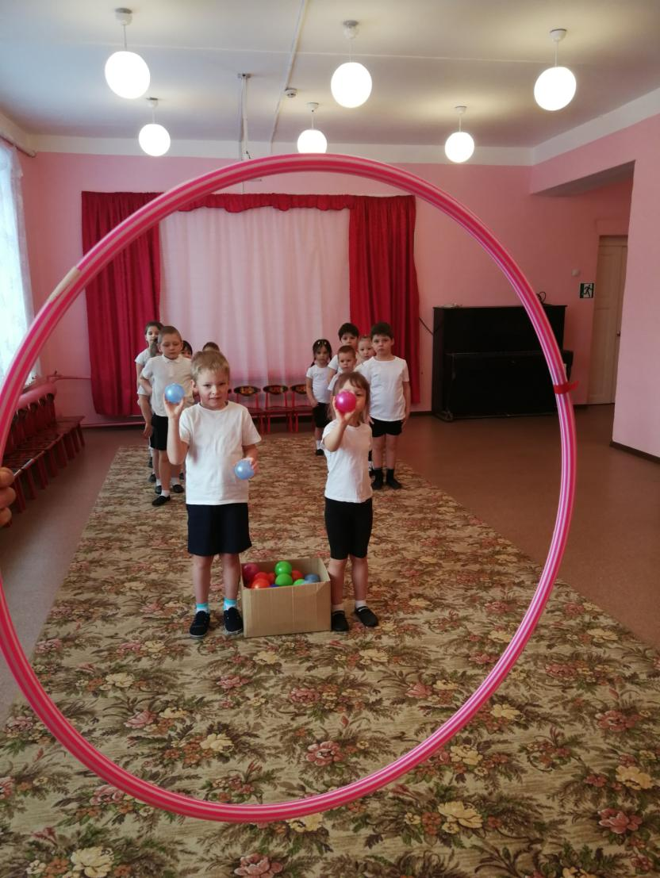. Участники команд вбрасывают мячи в кольцо, одна попытка. Считается общее количество попаданий в каждой команде.
4. Этап.
Конкурс «Витаминный арбуз». Участвуют все команды. Они должны как можно быстрее пройти дистанцию, держа в паре животом мячик. Побеждает тот, кто не уронит груз и быстрее достигнет финиша.
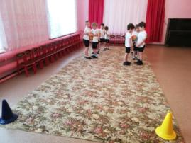
5. Этап.
Конкурс «Бег командами». Участвует вся команда. Участники выстраиваются на линии старта, добегая до контрольной отметки при возврате берет за руку другого участника команды, пока не соберется вся команда и не пересечет черту финиша.
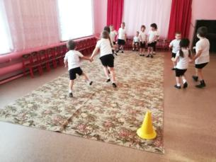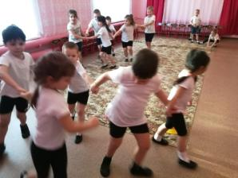
6. Этап.
Эстафеты.
Команда выполняет комбинированную эстафету, состоящую из 10 видов.
Крутить обруч и двигаться вперед до стойки и назад.
Бег вперед удерживая и крутя обруч до стойки, назад бегом.
Бег с двумя мячами в руках до стойки и обратно.
Кто больше фруктов принесет (шарики)
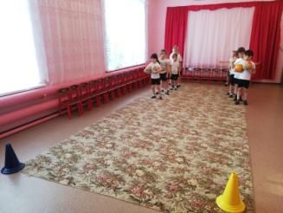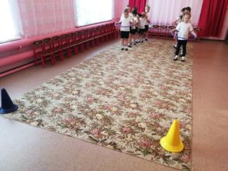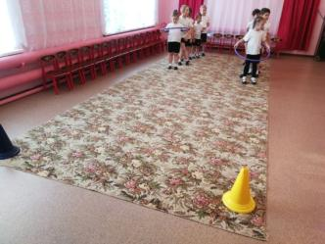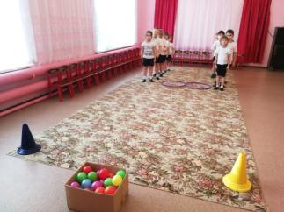
Построение команд.

Ведущий. Ребята! Пока подводят итоги, мы с вами сыграем в игру. Я буду называть какое-либо качество или привычку, а вы постарайтесь решить, полезное это качество или нет. Если полезное, то вы все поднимайте руки вверх и говорите – Да, а если нет – то говорите – НЕТ:
- заниматься физкультурой;
- делать зарядку;
- смотреть допоздна телевизор;
- чистить зубы 2 раза в день;
- мыться один раз в месяц;
- много смеяться;
- курить;
- сорить в комнате;
- отдыхать на море;
- ходить в детский сад.
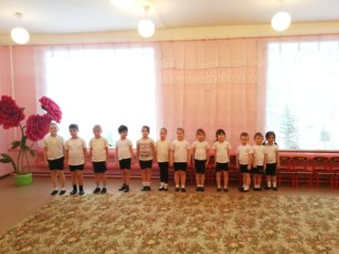
. Дети строем покидают место проведения соревнования.

